系统设计报告

一、设计原则

系统设计的基本原则是以系统总体目标为宗旨，为用户提供一个技术先进，成熟可靠，灵活适用，性能优秀的网站应用系统。因此，系统设计将遵循如下原则：

1.整体页面规划

据调查，现在的电脑多为1024X768以上的分辨率，故以此分辨率为标准，采用满屏的页面设计，增大展示空间，增强美观度；制作动感强的FLASH，给浏览者视觉上的冲击力和美感；设计独特的页面风格，但又不偏离志愿服务网之大气，使网页不会死板无趣：制作个性化、便捷化、直观化的导航栏，使之清晰明了，起到其良好的引导作用。

2.首页设计

经管学院社会实践和志愿服务信息管理网站的首页不仅要美观，简洁，大气，还要设计得有一定深意，符合志愿服务这一主题。

3.内页设计

内页设计追求在风格上统一，但又要因内容不同而各有特色，不同的功能页面又将体现出和功能内容相符的个性风格。在细节上网页视觉层次、图像、网页外观和面处理得要一致。整体风格一致，与一流的网站接轨。每篇网页文件呈现的长度要恰当，尽量保持一致性。

4.图片的应用

网站的图片使用有点击放大图，清晰美观，图片太大、太多、太模糊都会惹来浏览者的反感： “动”与“静”配合得当，并进行美感修饰，将网站运用的图片进行专业化高清晰度处理，使所有图片都清晰明净，特别是图片采用大图细处理的方法，使浏览者在浏览网站时不会出现审美疲劳。

5.多交互式链接

由于经管学院社会实践和志愿服务信息管理网站栏目的内容比较多，结构较复杂，为了保证网友在浏览网站时，能够更方便查询信息，我们将会在各大栏目或每个页面中都添加快捷链接图标，如志愿者注册、联系方式、加入团队等。

二、功能模块设计

该志愿服务信息管理网站是为了给经管学院的学生提供更好的志愿者信息管理，活动发起，志愿者招募的一个网站。因此该网站主要有以下几个功能模块：

WEB端：

（1）用户注册：志愿者填写个人详细资料，待管理人员审核后，完成注册。

（2）登录：凭借注册账号和密码登录。

（3）修改个人资料以及密码：登陆后可以修改个人信息以及密码。

（4）留言：登陆后，凭借有效的身份认证，给管理员留言。

（5）人员召集：管理员通过发布召集令，公布活动内容，时间以及当前报名人数。

（6）活动申报：登陆后，可以创建活动并申报，等待审核通过。

（7）动态信息：管理员将展示志愿者活动成果，以及其他信息。

（8）查看个人报名情况，活动提议状态，留言回复：登陆后可以查看个人报名情况以及活动提议是否得到通过，以及留言回复状况，查看个人参加活动情况。

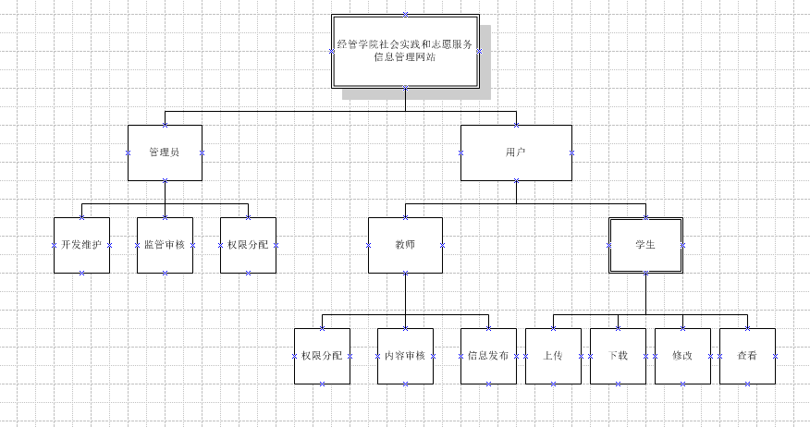

移动端：

1. 用户登录：管理员、老师、学生都可以通过首页里的用户登录来登录系统
2. 个人信息：在这里用户可以对自己的个人信息进行修改
3. 创建团队：用户可以创建一个团队并邀请其他用户加入这个团队，前提是其他成员必须没有团队。
4. 团队信息：团队的创建者可以修改团队信息，包括团队名字，团队活动等。
5. 创建活动：创建一个活动，包含对该项活动的详细描述以及招募要求。
6. 参与活动：查看现有活动列表，寻找想要加入的活动进行申请。
7. 通知管理：主要是发送和接收一系列消息。
8. 反馈：可以在这里向管理员提供意见和建议。

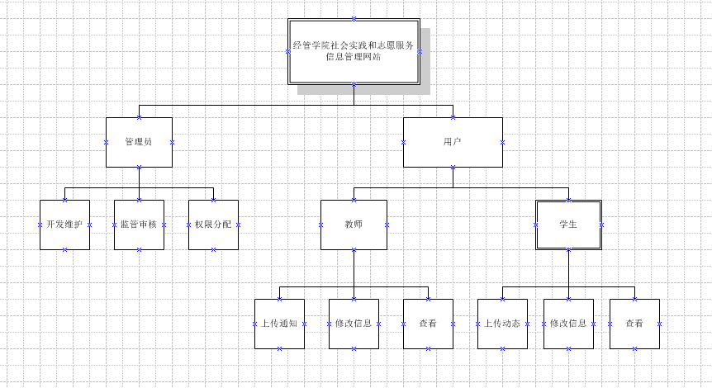

三、网站及APP前台设计

该网站主要是为经管学院的学生服务的。通过大学生志愿者管理系统，志愿者协会的指导老师们就可以快速查询到一个大学生志愿者是来自哪个专业、哪个班级的情况。以及一个活动参与学生的数量、参与情况、活动信息等等。这个系统还能够非常方便地更新数据库，对一些活动信息发生变化的活动可以及时的更新甚至于删除。当然，这些功能只对一级管理员开放的，不同的管理员权限不同，其能操作的功能亦有不同。

管理员成功登陆系统后，进入的就是管理系统的后台操作界面了，该操作界面主要为实现系统需求而服务的，主要用于业务层，与系统的数据库通过PHP语言这个接口来联系，而其本身只是负责功能，和数据几乎没有任何关系，体现了这个模式的业务集中化以及需求明朗化的特点。而对于数据库的管理员来讲，就可以很方便的选择是在数据查询页面还是在志愿者信息的登陆维护界面。

志愿者信息管理系统的主要界面共有两部分，首先进入管理系统后，会出现整个网站的主页，也可以说是一个索引页，然后可以从导航栏中选择需要进入的板块后，管理系统就可以进入其主要功能页面以及控制页面，这些页面中不仅包含了志愿者的信息，也包含了志愿活动的信息以及志愿者的招募信息。所以，用户可以直接在这个页面得到其想要的资讯亦可以通过这里注册报名成为志愿者的一员。

谈到网页设计的美，这是一种在特殊环境下的美，跟传统意义上的艺术性审美有着很明显的一些区别。一般而言，艺术性质上的美指的是海阔天空，指的是无所顾忌，而最重要的是要符合人们的欣赏习惯，这样能够让欣赏者心里可以产生一种美的共鸣；但是网页的美有很多的不同与限制，因为他是一种布局上的审美，当然这也使它有优于传统艺术的一些地方，在这写方面里最明显莫过于网页的交互性和快捷性。纯艺术的形式更多的是作者自我宣泄，而网页设计则不同。

为了吸引更多的用户来注册使用该平台管理系统，系统必须要更加的美观好看，富有吸引力才行，毕竟先的网页设计伴随着互联网络的快速发展而变得非常重要，成为了上网的主要评判标准，所以在人们使用网络的频繁的如今，网页的美观性质变得非常非常重要。网页设计所讲究的主要是排版和布局，让网页所具备的功能能以更好的一种形式呈现给每一位上网者，也能够让他们可以更好的去了解这个网站提供的信息。

需要面对众多的普通用户，随时都会有对网页设计的反馈，批评赞美兼而有之，所以得根据实际情况进行修改，例如建站时考虑不周的地方，在设计时并没得到重视的细节，都需要根据现实的要求进行调整。在不损整体效果的同时让使用者用起来更加友好。这个过程并不能一蹴而就，而且网页可以融合文字、图片、声音、动画于一体。这些都是传统艺术所办不到的。

四、数据库设计

数据库的建立一定要秉承很好的扩展性，这就需要外键和主键良好的配合，在设计的时候对于数据类型和数据长度的把握也一定要精准，这样才能够既不浪费空间又能够很好的展示数据，设计思路如下：

用户User类主要是设计来存储大学生志愿者信息的，为了更好的保证方便检索和不重叠的特性我们会为每个用户定义UserID的属性，为了让这些注册的用户都能登陆我们的系统，更需要配备登录名、密码。因为该系统不能只是线上联系，很可能涉及到线下的活动，所以联系电话和用户邮箱这样的方法是必不可少的等。方法有获取所有用户信息、获取指定用户信息、用户登录、用户信息加密、添加用户、修改用户、删除用户和修改密码等。

大学生志愿者的Student类则是该系统中最重要的环节，因为他包含了所有大学生志愿者的信息，其信息的key包括了属性有大学生志愿者的ID（主键）以便识别不同的用户，而为了更好的了解每一个志愿者的情况我们还需要他的姓名、年龄、入学年份、性别、民族、籍贯、住址、出生日期、文化程度、、移动电话等，所以我们会在表中设置所有的以上属性以便存储这些信息，在存储了这些信息以后，就可以利用现有的一些方法来获取所有志愿者的信息、获取指定的志愿者信息、添加志愿者、修改志愿者信息、删除志愿者等操作。

活动Course类包括活动的ID、活动的名称、活动的详细信息、活动负责人的ID、活动的开始和结束日期、活动的时间、活动的评价等属性。该方法上包括了几乎所有的活动信息，所以可以获取指定活动的信息、获取活动参加的学生信息、增加人员、修改指定志愿者的基本信息、删除志愿活动的信息等。

类型Class类中主要是收集我们的志愿者类型，所有他的属性包含了类型ID用以识别类型，接下来用类型名称来定义类型，然后是使用类型负责人ID来链接管理员的标以及属于该类型的学生数量等属性。有了这些信息后，我们就可以通过在PHP文件中定义的方法来是实现像获取所有类型的信息或者是获取参加指定类型的学生人数信息的信，不仅如此我们还可以通过相关的方法来向数据库中增加类型、修改指定类型的基本信息、删除指定类型的信息等。

评分Score类，是让管理员可以通过评分ID来识别该评分的编号，然后通过学生ID链接学生信息表，通过活动ID来链接活动ID表，其中还包括了活动评分等属性。有了这些信息和关联方式以后，我们就可以通过在PHP文件上定义的方法获取所有的活动信息，并可以通过外键来获取指定活动的评分信息，也能以同样的方式获取到指定学生的信息，并通过该数据表能够在该活动上的评分、增加活动评分、修改指定参加活动的学生的评分、删除指定评分的信息等。